سند معماری سامانه



**Version 1.0**

**Document Identification**

|  |  |  |  |
| --- | --- | --- | --- |
| Document Name | Architecture | | |
| Document ID | CP_DOC_0004 | Version | 1.0 |
| Created by | Parsa Enayati | Created Date | 2025-07-04 |
| Updated by |  | Updated Date |  |
| Reviewed by |  | Reviewed Date |  |
| Approved by |  | Approved Date |  |
| Document Status | Done | Business Owner | SUT |
| Stakeholders |  | Environment | Calmative Portfolio Application |

# مقدمه

این سند معماری سطوح مختلف طراحی سامانه را توصیف می‌کند: نمودار متن، اجزا (Component)، توالی (Sequence) و استقرار (Deployment). هدف، ارائه تصویری روشن برای توسعه، نگه‌داری و گسترش آینده است.

# معماری کلان (Context Diagram)

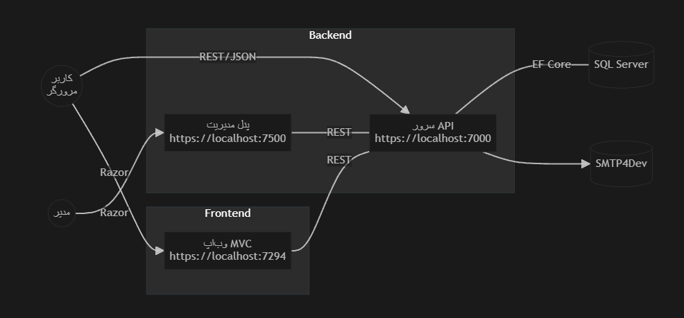

# معماری لایه‌ای

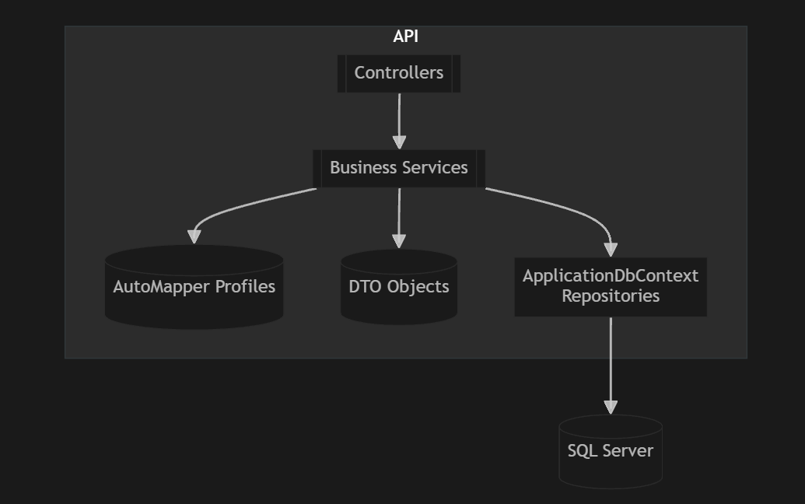

# توالی‌ها (Sequence Diagrams)

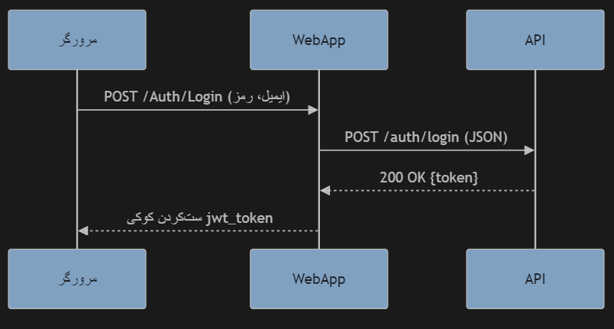

# سناریو دریافت توصیه‌ها

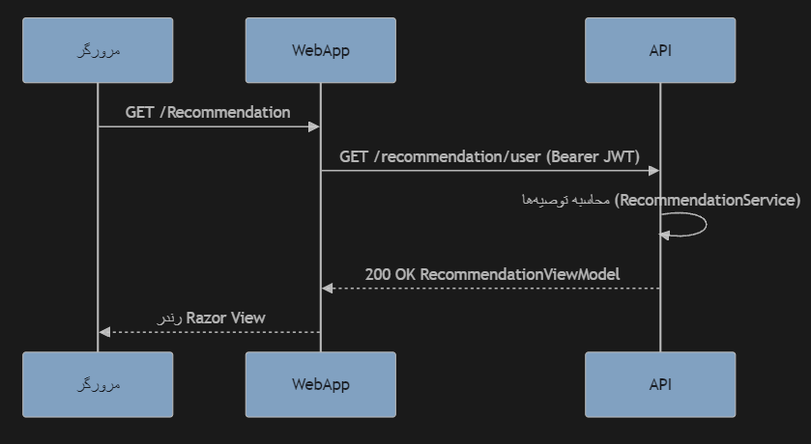

# نمودار استقرار (Deployment)

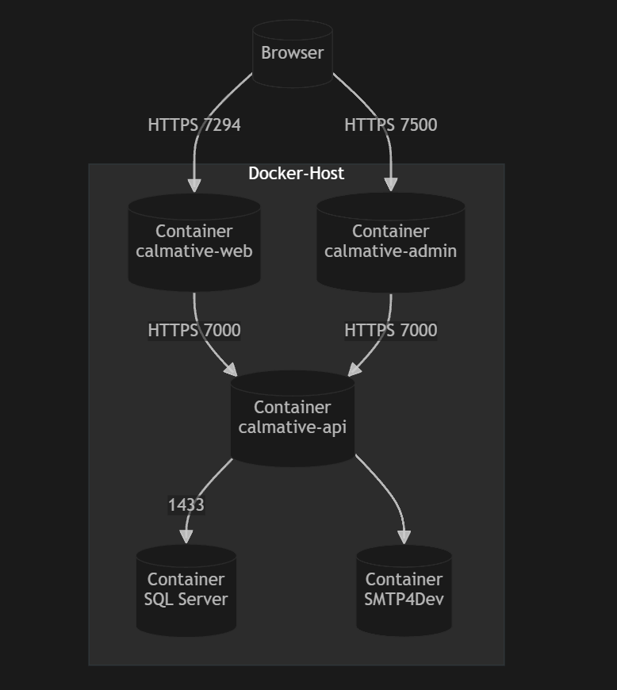

# تصمیم‌های معماری کلیدی

* **ASP.NET Core MVC + API جداگانه**: تفکیک مسئولیت ارائه و منطق کسب‌وکار.
* **EF Core Code-First** : مهاجرت‌ها در کنترل سورس؛ تسهیل تست.
* **JWT Authentication** : مستقل از سشن سرور، مقیاس‌پذیر.
* **Docker Compose**  برای محیط توسعه (SQL Server, SMTP) .
* **توصیه‌گر در لایه Service** بدون وابستگی به UI برای امکان فراخوانی در آینده توسط موبایل‌اپ.

# ملاحظات کیفی

|  |  |
| --- | --- |
| **راهکار معماری** | **کیفیت** |
| Caching در Service  لایه (برای داده کم‌تغییر) – فعلاً برای توصیه‌گر حذف شده تا همیشه به-روز باشد. | کارایی |
| HTTPS  اجباری؛ کلید JWT در appsettings با Secret Manager در محیط‌های واقعی. | امنیت |
| امکان چند کپی از API پشت LoadBalancer؛ پایگاه‌داده روی Azure SQL یا RDS . | مقیاس‌پذیری |
| استفاده از DI ، SOLIDو AutoMapper برای تبدیل لایه‌ها. | نگه‌داری |
| لاگ ساختاری با ILogger + HealthChecks؛ متریک‌های Prometheus قابل افزودن. | مشاهده‌پذیری |

# مسیرهای توسعه آینده

* ماژول Python برای تحلیل پیشرفته (ML) متصل از طریق gRPC .
* کش Redis برای توصیه‌های تکراری.
* Frontend SPA (React) جایگزین MVC بدون تغییر API .